第46届世界技能大赛
重庆市选拔赛“机电一体化”项目
技术工作文件

2020年01月01日

本项目技术工作文件（技术描述）是对本次比赛项目内容的框架性描述，正式比赛内容及要求以比赛最终公布的试题为准。

目 录
1.本项目技术描述 1
2.选手的能力要求 1
3.竞赛项目 3
3.1 竞赛任务模块 3
3.2 竞赛形式、成绩计算和参赛选手要求 3
4.评分标准 4
4.1 评分流程说明 4
4.2 统分方法 6
5.竞赛相关设施设备 7
5.1场地设备 7
5.2竞赛准备要求 13
5.3机电一体化项目专业技术规范 16
6.健康安全和绿色环保 24
6.1劳保用品 24

1.本项目技术描述
机电一体化涉及机械、气动、液压、电气、电子、计算机技术、生产数字化技术(工业物联网:RFID、NFC、无线通信、PLC网络服务器、网络安全、视觉系统、增强现实等)、机器人技术和系统开发等技能。计算机技术包括PLC编程，机器人和其他处理系统、可编程机器控制系统信息技术应用，以及实现机器，设备和人员之间通信的技术。
机电工程师能够设计、建造、调试、维护、维修和调整自动化工业设备，并对设备控制系统和人机接口(HMI)进行编程。他们也能够处理工业应用领域流体问题。优秀的机电技术人员能够满足行业内的各种需求。他们进行机械维修和设备建设。它们还处理信息收集设备、元件(传感器)和调节单元。
2.选手的能力要求
竞赛以实际操作技能为主。为全面考查参赛选手的职业综合素质和技术技能水平，选手能力要求包括：工作的组织与管理，交流与人际沟通，机电一体化系统开发，使用工业控制器，软件编程，电路设计，分析、运行和维修七大部分，具体要求内容及说明见表1。
表1 竞赛能力要求及说明
序号 | 内容 | 说明
1 | 工作的组织与管理 | 布置并维护安全、整洁和高效的工作区域；  合理安排工作以达到效率最大化和干扰最小化；  团队合作与绩效。
2 | 交流与人际沟通 | 阅读、理解和提取各种格式文件中的技术数据和指令；  通过口头、书面和电子手段达到明确有效的沟通；  与他人讨论复杂的技术原理和应用技术；  根据用户要求收集信息并对用户需求做出回应。
3 | 机电一体化  系统的开发 | (1)根据既定要求设计系统；  (2)按照要求组装生产线；  (3)正确连接电线，气管；  (4)正确安装机械、电气及传感系统并对其做必要的调整；  (5)根据现行标准及要求，利用辅助设备和PLC对系统进行试运行。
4 | 使用工业控制器 | (1)将PLC与机电一体化系统进行连接；  (2)为PLC做必要的配置；  (3)根据要求配置PLC，并配置相关控制电路使之能正确运行。
5 | 软件编程 | (1)编写系统控制程序，并通过软件直观地展现动作流程及运行状态；  (2)PLC编程，包括数字和模拟信号的处理。
6 | 电路设计 | 设计气动、液压和电气线路;  运用现代软件工具设计以上线路。
7 | 分析、运行和维修 | 采用适当的分析技巧查找机电一体化系统故障；  在短时间内修理零部件；  (1)熟练、快速地处理各种故障；  (2)整体优化不同组件组成的机电一体化系统。

3.竞赛项目

3.1 竞赛任务模块
3.1.1.设计、组装、编程及调试生产线
（1）设计：根据比赛任务书和现场提供的技术资料，采用工业元器件来设计系统的硬件、气路和电路的布局。
（2）组装：根据比赛任务书，按设计要求进行组装。系统的组装和连接必须依照“专业技术操作规范”所要求的标准。
（3）编程：根据比赛任务书编写程序，满足任务要求的运行功能，实现系统的正常工作。
（4）调试：系统需按照比赛任务书、相关使用说明和“专业技术操作规范”的规定进行系统的正常调试及运行。
3.1.2.故障排除和系统优化
（1）故障排除：该项目包括多个涉及故障排除方面的内容，同时也可能包括维修或更换有缺陷的零部件。该项目的主要任务是检修并重新运行系统。
（2）系统优化：系统优化是指在现有正常运转设备的基础上，选手可以通过调整系统硬件及工作流程，提高系统的运行效率、增加安全防护等级或减少能耗等方法实现系统优化。
3.1.3竞赛时间
实际操作竞赛1天完成，分3个任务，共480分钟。

3.2 竞赛形式、参赛选手要求和成绩计算

3.2.1竞赛形式
竞赛以个人方式进行，考核其综合操作能力，实际操作由选手根据现场任务独立完成。
3.2.2参赛选手要求
企业、高等院校、各级各类职业院校具有良好政治思想素质、积极上进、身体健康的在校学生或从业人员（参赛年龄必须是：1996年1月1日以后出生，且属于中国国籍）。
3.2.2成绩计算
以个人按竞赛任务书规定独立操作完成竞赛内容，实际操作竞赛包括3个任务，3个任务竞赛得分之和为竞赛总成绩，此成绩作为参赛队名次排序的依据。

4.评分标准
机电一体化项目采用测量和评价两种评分。PLC功能及触摸屏、仿真盒测试、时间、效率及优化指标采用测量评分（客观评分）；专业技术规范采用评价评分（主观评分）。

4.1 评分流程说明
4.1.1 评分流程
第一步：PLC功能及触摸屏评分；
第二步：优化指标评分；
第三步：仿真盒评分；
第四步：专业技术规范评分；
第五步：时间评分。
4.1.2 评分说明
（1）时间评分：在选拔赛过程中，裁判用秒表记录选手完成任务所需要的时间。当仿真盒测试与PLC功能及触摸屏成绩为满分，专业技术规范达到行业标准，且某些方面超过标准，才可以计算时间成绩。
时间分计算方法：时间成绩=(Tx–Ta)*M/(Tx-Tn)。
Tx表示最长任务完成时间、Ta表示实际任务完成时间、Tn表示最短任务完成时间、M为时间分值。
（2）效率评分：在功能评分过程中，裁判小组成员每个人分别用秒表记录选手完成指定数量工件所需要的时间（以小组记录平均时间为准）。当仿真盒测试与PLC功能及触摸屏成绩为满分，专业技术规范达到行业标准，且某些方面超过标准，才可以计算效率成绩。
效率分计算方法：效率成绩=(最长完成时间–实际完成时间)*效率分值/(最长完成时间-最短完成时间)。
（3）测试项目评估标准
1）机械装配（组装任务完成后，参赛者在设备上的机械尺寸必须与图纸所给定的尺寸一致）。
2）必须按照给定的I/O表进行I/O配线。
3）机械设备组装、电气设备安装、生产线调试运行必须符合“专业技术规范”，参见附件。
4）项目的所有功能。
（4）评判方法
评判时，每一评判小组至少有3人组成，负责下达操作指令、监督选手操作、查看测试结果并且记录选手成绩。
仿真盒评分方法：
选手连接仿真盒与比赛设备，打开电源，气源，做好评分准备。选手根据裁判要求操作仿真盒及触发传感器及填充工件。根据仿真盒信号显示情况与评分表进行比较，裁判判定是否得分。
设备功能评分方法：
选手连接PLC与比赛设备，打开电源、气源，做好评分准备。选手根据裁判要求操作控制面板及填充加工工件。根据设备运行情况，与评分表进行比较，裁判判定是否得分。
专业技术规范评分方法：
选手被要求旁观整个评分过程。裁判根据“专业技术规范”内容，逐项逐个检查设备在组装和接线和操作过程中的规范性，判定是否得分。

4.2 统分方法
由裁判长助理进行统分，统分后由其余裁判复核签字，最后由工作人员录入系统。

5.竞赛相关设施设备

5.1场地设备
（1）竞赛工位：每个工位占地20m2，标明工位号，并配备相关设备、工作台2张、座椅2把、绝缘橡胶垫2张、垃圾桶1个、接线板1个。
（2）赛场每工位提供独立控制并带有漏电保护装置的380 V三相交流电源一处和压力为0.6～1.0Mpa的6mm气源接口一个，供电和供气系统有必要的安全保护措施。
（3）竞赛设备采用广东三向教学仪器制造有限公司提供的机电一体化综合实训考核设备（SX-815Q），竞赛在已知单元和未知单元上进行。加盖拧盖工作单元已知单元,其技术参数描述如后，竞赛要用到的其余单元技术参数比赛时以电子文档等形式提供。
已知单元1---加盖拧盖工作单元的技术参数：
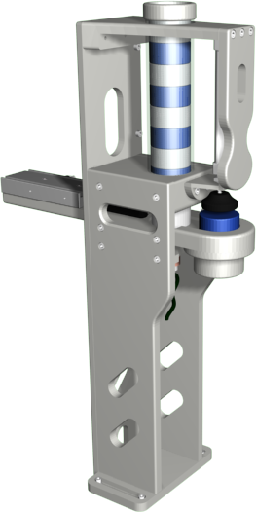
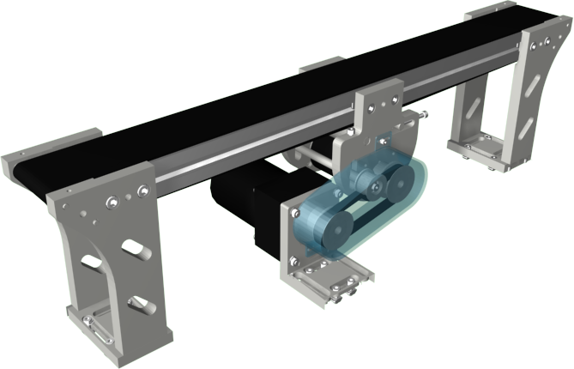
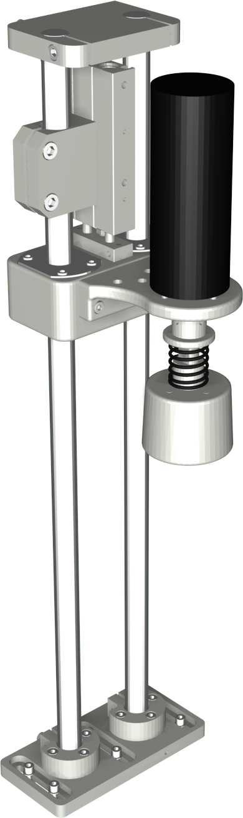
单元组成：铝合金底板、操作面板、PLC控制挂板、加盖机构、拧盖机构、运输皮带、IO接线端子板、光纤传感器、磁感应传感器、电磁阀等。

主输送皮带 加盖机构 拧盖机构
功能：前一个单元输送过来的瓶子被输送到加盖机构后，加盖机构启动加盖流程，将盖子加到瓶子上；加上盖子的瓶子继续被送往拧盖机构，到了拧盖机构下方后，拧盖机构启动，将瓶盖拧紧，然后输送到后一个单元。
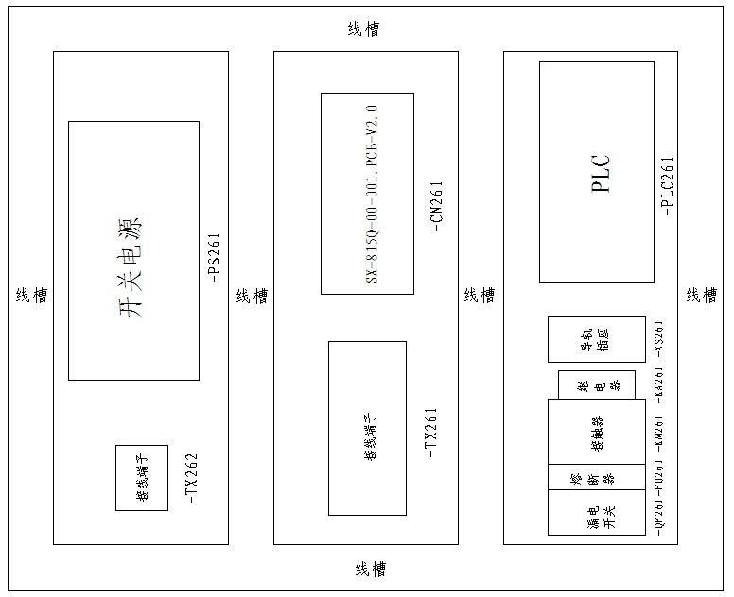
设备布局示意图：

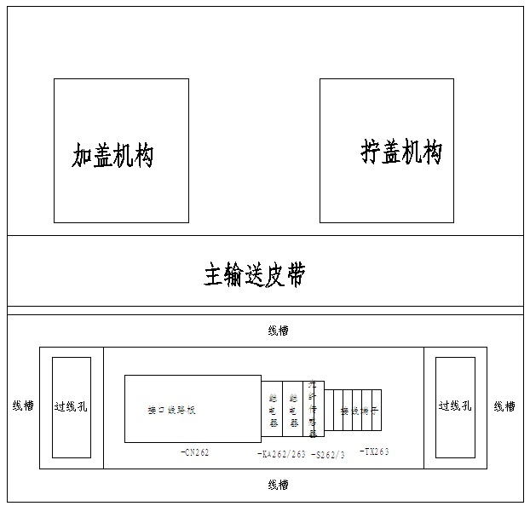
PLC控制器与现场设备的连接采用接口板CN262，其形状如下图所示:
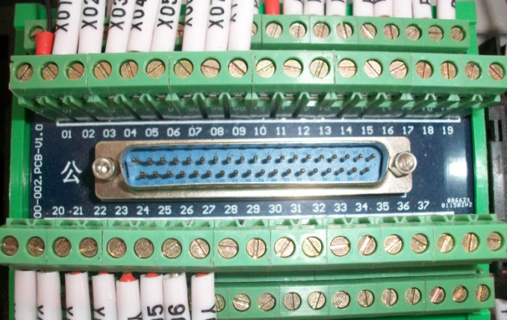

接口板端子：CN262地址分配如下表：
接口板CN262地址 | 线号 | 功能描述 | 备注
01 | X00 | 瓶盖料筒检测传感器
02 | X01 | 加盖位检测传感器
03 | X02 | 拧盖位检测传感器
04 | X03 | 加盖伸缩气缸前限
05 | X04 | 加盖伸缩气缸后限
06 | X05 | 加盖升降气缸上限
07 | X06 | 加盖升降气缸下限
08 | X07 | 加盖定位气缸后限
09 | X14 | 拧盖升降气缸上限
10 | X15 | 拧盖定位气缸后限
11 | X16 | 前单元就绪信号输入
12 | X17 | 后单元就绪信号输入
20 | Y00 | 加盖拧盖皮带启停
21 | Y01 | 拧盖电机启停
22 | Y02 | 加盖伸缩气缸电磁阀
23 | Y03 | 加盖升降气缸电磁阀
24 | Y04 | 加盖定位气缸电磁阀
25 | Y05 | 拧盖升降气缸电磁阀
26 | Y06 | 拧盖定位气缸电磁阀
27 | Y16 | 本单元就绪输出1
28 | Y17 | 本单元就绪输出2
38-45与56-63 | PS26+ | 24V电源正极
46-55与64-73 | PS26- | 24V电源负极

已知单元2——龙门检测工作单元的技术参数:
单元组成：铝合金底板、操作面板、PLC控制挂板、龙门检测机构、运输皮带、废料皮带、分拣气缸模块、IO接线端子板、光纤传感器、磁感应传感器、电磁阀等。
功能：
1）拧盖后的瓶子经过此单元进行检测，检测内容：
①回归反射传感器检测瓶盖是否拧紧；
②龙门机构检测瓶子内部颗粒是否符合要求；
③对拧盖与颗粒均合格的瓶子进行瓶盖颜色判别区分；
2）拧盖或颗粒不合格的瓶子被分拣机构推送到废品皮带上；
3）拧盖与颗粒均合格的瓶子被输送到皮带末端，等待机器人搬运。
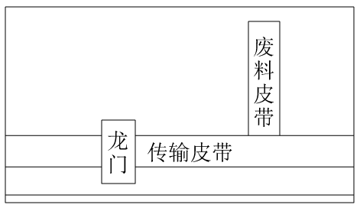
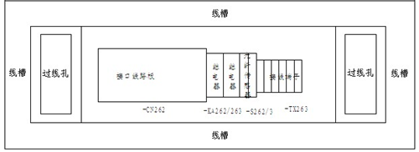
设备布局示意图

PLC I/O功能分配表
序号 | 名称 | 功能描述 | 备注
1 | X00 | 进料检测传感器感应到物料，X00闭合
2 | X01 | 旋紧检测传感器感应到瓶盖，X01闭合
3 | X03 | 瓶盖颜色传感器感应到蓝色，X03闭合
4 | X04 | 瓶盖颜色传感器感应到白色，X04闭合
5 | X05 | 不合格到位传感器感应到物料，X05闭合
6 | X06 | 出料检测传感器感应到物料，X06闭合
7 | X07 | 分拣气缸退回限位感应，X07闭合
8 | X10 | 按下启动按钮，X10闭合
9 | X11 | 按下停止按钮，X11闭合
10 | X12 | 按下复位按钮，X12闭合
11 | X13 | 按下联机按钮，X13闭合
12 | X14 | 合格检测1
13 | X15 | 合格检测2
14 | X16 | 前单元就绪信号输入，X16闭合
15 | X17 | 后单元就绪信号输入，X17闭合
16 | Y00 | Y00闭合，主皮带运行
17 | Y01 | Y01闭合，辅皮带运行
18 | Y02 | Y02闭合，龙门灯带绿灯点亮
19 | Y03 | Y03闭合，龙门灯带红灯点亮
20 | Y04 | Y04闭合，龙门灯带蓝灯点亮
21 | Y05 | Y05闭合，分拣气缸伸出
22 | Y10 | Y10闭合，启动指示灯亮
23 | Y11 | Y11闭合，停止指示灯亮
24 | Y12 | Y12闭合，复位指示灯亮
25 | Y16 | Y16闭合，本单元就绪输出1
26 | Y17 | Y17闭合，本单元就绪输出2

挂板接口板CN271和桌面接口板CN272地址分配图如下表：
1)挂板接口板CN271端子分配表
接口板CN271地址 | 线号 | 功能描述 | 备注
1 | X00 | 进料检测传感器
2 | X01 | 旋紧检测传感器
4 | X03 | 瓶盖蓝色检测传感器
5 | X04 | 瓶盖白色检测传感器
6 | X05 | 不合格到位检测传感器
7 | X06 | 出料检测传感器
8 | X07 | 分拣气缸退回限位
9 | X14 | 合格检测1
10 | X15 | 合格检测2
12 | X16 | 前单元就绪信号输入
13 | X17 | 后单元就绪信号输入
20 | Y00 | 主皮带电机启停
21 | Y01 | 辅皮带电机启停
22 | Y02 | 龙门灯带亮绿色
23 | Y03 | 龙门灯带亮红色
24 | Y04 | 龙门灯带亮蓝色
25 | Y05 | 分拣气缸电磁阀
26 | Y16 | 本单元就绪输出1
27 | Y17 | 本单元就绪输出2
A | +24V | 直流24V正
B | PS27- | 直流24V负
C | KA271:5 | 继电器常开触点
D | KA271:14 | 继电器线圈
E | X10 | 启动按钮
F | X11 | 停止按钮
G | X12 | 复位按钮
H | X13 | 联机继电器
I | Y10 | 启动指示灯
J | Y11 | 停止指示灯
K | Y12 | 复位指示灯
L | PS27+ | 24V电源正极
2)桌面接口板CN272端子分配表
接口板CN272地址 | 线号 | 功能描述 | 备注
1 | X00 | 进料检测传感器
2 | X01 | 旋紧检测传感器
4 | X03 | 瓶盖蓝色检测传感器
5 | X04 | 瓶盖白色检测传感器
6 | X05 | 不合格到位检测传感器
7 | X06 | 出料检测传感器
8 | X07 | 分拣气缸退回限位
9 | X14 | 合格检测1
10 | X15 | 合格检测2
12 | X16 | 前单元就绪信号输入
13 | X17 | 后单元就绪信号输入
20 | Y00 | 主皮带电机启停
21 | Y01 | 辅皮带电机启停
22 | Y02 | 龙门灯带亮绿色
23 | Y03 | 龙门灯带亮红色
24 | Y04 | 龙门灯带亮蓝色
25 | Y05 | 分拣气缸电磁阀
26 | Y16 | 本单元就绪输出1
27 | Y17 | 本单元就绪输出2
38-45与56-63 | PS27+ | 24V电源正极
46-55与64-73 | PS27- | 24V电源负极

5.2竞赛准备要求
5.2.1编程用计算机和PLC模块
每一个参赛队可自带台式机或笔记本电脑，电脑中应该安装与所用PLC相应的编程软件，可用于自带PLC的编程。
参赛队自带的PLC控制器，每套PLC控制器的点数不少于24DI和24DO，输出接口为晶体管输出。比赛设备供PLC的电源电压为AC220V，如果PLC的供电电源为DC24V时，应自带24V电源适配器，设备中传感器类型均为NPN，伺服、变频器等输入器件的输入信号为漏型输入。
参赛队自带正确的编程及通讯电缆。
5.2.2.竞赛耗材
根据竞赛需要，赛场提供的耗材见表2。
表2 赛场提供的耗材
序 号 | 名 称 | 说 明 | 数量 | 单位
1 | 导线 | 单根多股/铜芯/塑料绝缘/0.5mm2 | 若干 | 米
2 | 气管 | Φ6、Φ4 | 若干 | 米
3 | 扎带 |  | 若干 | 根
4 | 电缆 | 3芯，4芯 | 若干 | 根
5 | 冷压端子 |  | 若干 | 个

5.2.3工具、仪器
竞赛工具、仪器见表3，以作参考，并由选手自行准备。
表3 竞赛工具、仪器
序号 | 名 称 | 型号/规格 | 单位 | 数量 | 备注
1 | 工具箱 |  | 1 | 个
2 | 内六角扳手 | 1.5mm～10mm | 1 | 套
3 | 外六角扳手（套筒） | 6mm,7mm,8mm, 9mm, 10mm,19mm | 1 | 套
4 | 活动扳手 | 19.3mm | 1 | 把
5 | 气管钳 | 80×25×28 | 1 | 把
6 | 尖嘴钳 | 160mm | 1 | 把
7 | 剥线钳 | 剥线范围:直径0.2～6mm的单股电线 | 1 | 把
8 | 压线钳 | 压接范围：0.25～2.5mm2 | 1 | 把
9 | 斜口钳 | 6寸/160mm | 1 | 把
10 | 水口钳 | 6寸/152mm | 1 | 把
11 | 一字螺丝刀 | 3×75mm | 1 | 把
12 | 十字螺丝刀 | #0x75mm | 1 | 把
13 | 一字螺丝刀 | 6.5×40mm | 1 | 把
14 | 壁纸刀 | 刀片宽度18mm,长度165mm | 1 | 把
15 | 钢板尺 | 20cm | 1 | 把
16 | 橡胶榔头 | 小号 | 1 | 个
17 | 电工胶布 |  | 1 | 卷
18 | 剪刀 | 中号 | 1 | 把
19 | 万用表 | 数字 | 1 | 个
20 | 书写工具 | 钢笔或水笔/HB铅笔/三角尺/橡皮/铅笔刀 | 1 | 套

5.3机电一体化项目专业技术规范
机电一体化项目专业技术操作规范包括四个部分，分别是机械、电气、气动和其它四个部分，其详细内容如下。
一、机械部分
编号 | 规范要求 | 正确 | 错误
M - 10 | 电缆和气管应分开绑扎。（出现M-20项的情况时可以除外。） | 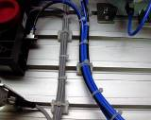 | 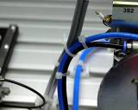
M – 20 | 当电缆、光纤电缆和气管都来自同一个移动模块上时，可以允许它们绑扎在一起，。 | 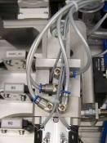
M – 25 | 绑扎带切割留余太长时有危险，切割留余长度应以不割手为标准。 | 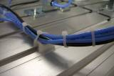 | 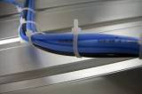
M – 30 | 相邻两个绑扎带之间的距离不超过40～50mm。 |  | 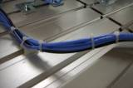
M - 40 | 相邻两个线夹子之间的距离不超过 100 ～ 120 mm。 |  | 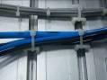
M – 45 | 电缆/电线固定在线夹子上 | 单根电线用绑扎带固定在线夹子上  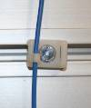  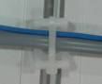  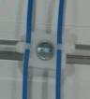    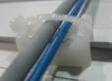 | 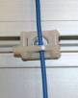  单根电线没有紧固在线夹子上
M - 50 | 第一根绑扎带离气管连接处 60 mm ± 5 mm。 | 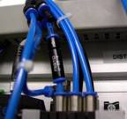 | 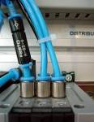
M - 60 | 运动所有的执行元器件和工件运动时保证无碰撞 | 运动所有的执行元器件和工件运动时保证无碰撞 | 评估时在电缆，执行件或工件之间有碰撞
M - 70 | 在比赛设备上没有工具 |  | 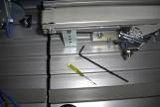
M - 80 | 在比赛设备上没有配线和管状材料 |  | 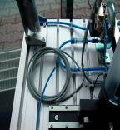
M - 90 | 所有的元件、模块都被固定，要求没有螺丝钉松动的现象
M - 100 | 没有部件或模块打碎、损坏或丢失（包括电缆，配线等） |  | 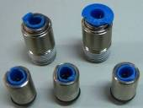
M – 110 | 工作单元齐平（最大不齐平距离小于5mm） | 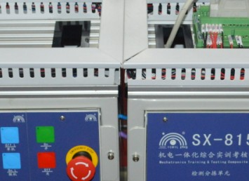 | 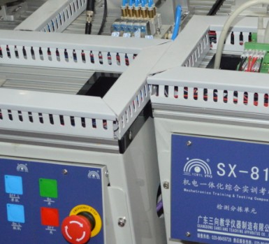
M – 120 | 1个连接件把两个工作单元连接起来 | 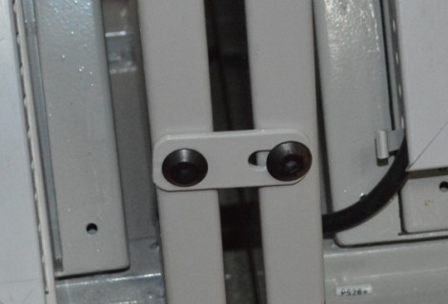
M – 130 | 单元之间的距离最大为5mm |  | 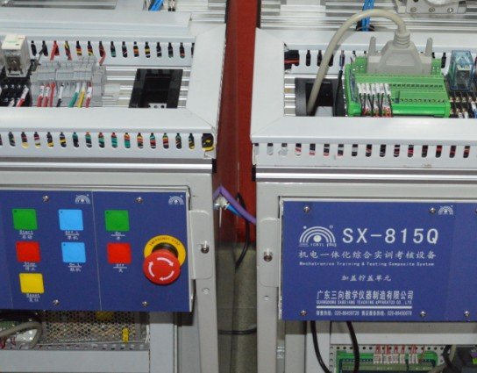
M – 140 | 型材剖面安装端盖 | 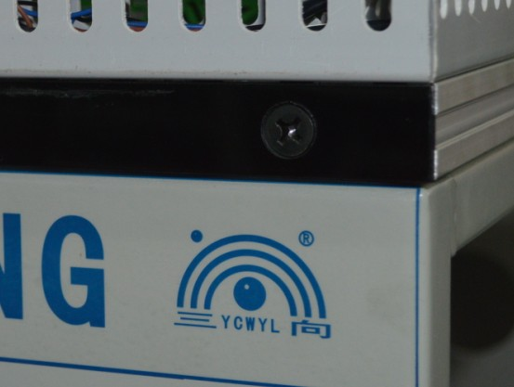 | 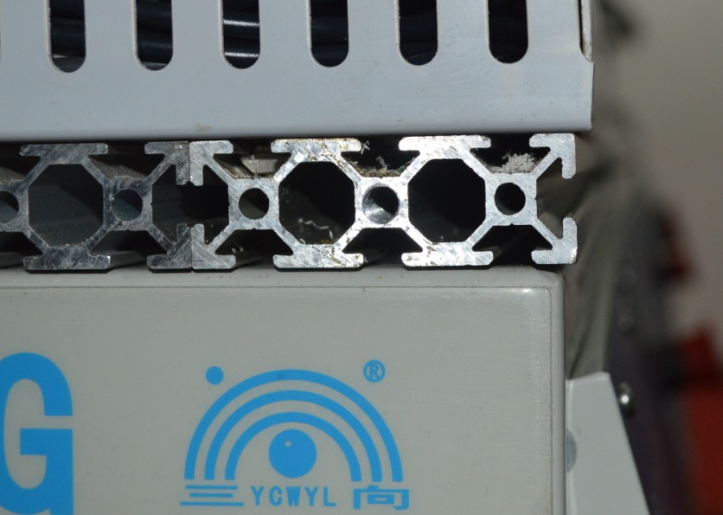
M – 150 | 至少用2个螺丝钉和垫圈固定走线槽，模块构造和固定如图所示。 | 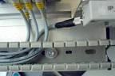
M – 160 | 所有的东西都被固定，包括光纤 | 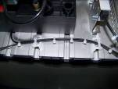
M – 170 | 允许把光纤和电缆一起放在型材板上
M – 180 | 螺钉头没有损坏并且没有工具的残渣留在螺钉头上 |  | 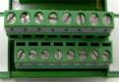
二、电气部分
编号 | 规范要求 | 正确 | 错误
E – 10 | 电缆线金属材料不能看到 | 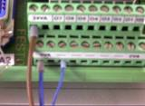 | 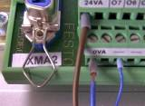
E – 20 | 冷压端子的金属部份长度不能太长 | 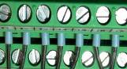 | 
E – 30 | 电缆连接时必须使用冷压端子，并且是合适的冷压端子 |  | 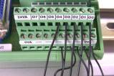  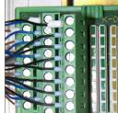
E – 40 | 电缆在走线槽里最少保留10cm。  如果是一根短接线的话，在同一个走线槽里不要求。 | 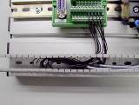  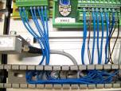 | 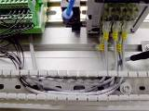
E – 50 | 电缆绝缘部份应在走线槽里 |  | 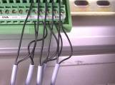  绝缘没有完全剥离
E – 60 | 走线槽应盖住，没有翘起和未完全盖住现象 |  | 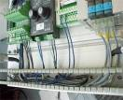    
E – 70 | 没有多余的走线孔 | 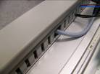 | 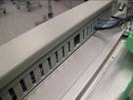
E – 80 | 不要损伤绝缘部份 | 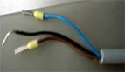 | 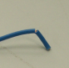  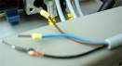
E – 90 | 电缆切割，没有电缆露在走线槽外  除专家组在赛前单独要求过的 | 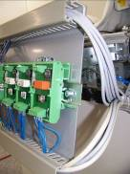 | 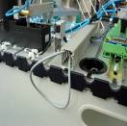
E – 100 | 不允许单根导线穿过导轨或锋利的边角。  没有使用两个线夹子 | 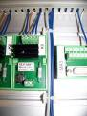 | 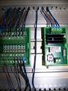
E – 110 | 电缆线直接从走线槽里出来时不歪斜 | 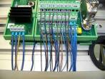 | 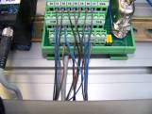  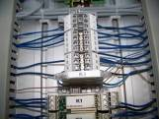
三、气动部分
编号 | 规范要求 | 正确 | 错误
P – 10 | 气管不能打结，绑扎不能太紧
P – 20 | 走线槽里不走气管 | 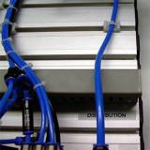 | 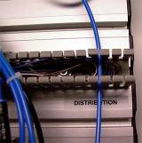
P – 30 | 所有的气动连接处没有泄漏
四、其它部分
编号 | 规范要求 | 正确 | 错误
O – 10 | 在走线槽里没有碎片
O – 20 | 光纤半径 | > 25mm | < 25 mm
O – 30 | 所有不用的部件整齐地放在工作台上 | 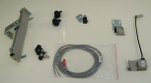 | 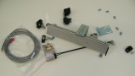  
O－40 | 工作区域地面上的没有垃圾

6.健康安全和绿色环保

6.1劳保用品
名称 | 图例 | 要求
防护镜 | 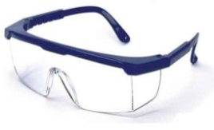 | 必须是防溅入式防护镜  近视镜不能代替防护镜
安全鞋 | 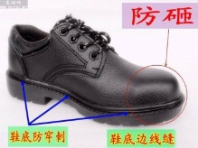 | 必须防滑、防砸、防穿刺
防护服 |  | 1、必须是长裤  2、防护服必须紧身不松垮，达到三紧要求  3、女性必须带工作帽、长发不得外露
防护手套 | 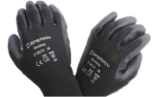 | 操作时不得配带
电动工具不能使用

